ΜΕΛΕΤΗ ΠΕΡΙΒΑΛΛΟΝΤΟΣ
Χρήσιμες γνώσεις
ΟΡΕΙΝΟΣ ΤΟΠΟΣ
Τα μέρη του βουνού:
α)Το ψηλότερο σημείο του βουνού λέγεται κορυφή.
β)Το χαμηλότερο σημείο λέγεται πρόποδες.
γ)Ανάμεσα στην κορυφή και τους πρόποδες υπάρχουν οι πλαγιές.
Πολλά βουνά στη σειρά κάνουν μια οροσειρά.
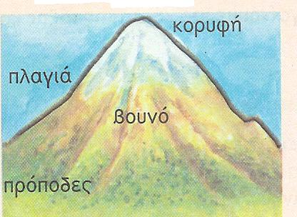

ΠΕΔΙΝΟΣ ΤΟΠΟΣ
Μια μεγάλη έκταση της γης χωρίς βουνά λέγεται πεδιάδα.
Μια πεδινή έκταση πάνω στα βουνά λέγεται οροπέδιο.
Μια πεδιάδα τριγυρισμένη από βουνά λέγεται λεκανοπέδιο.
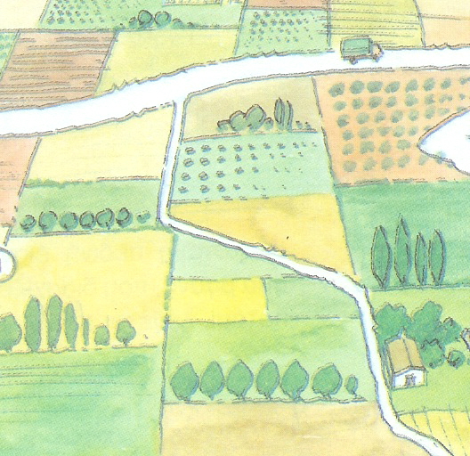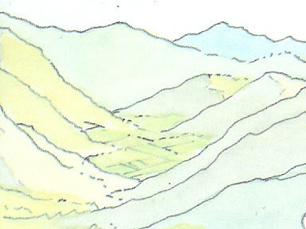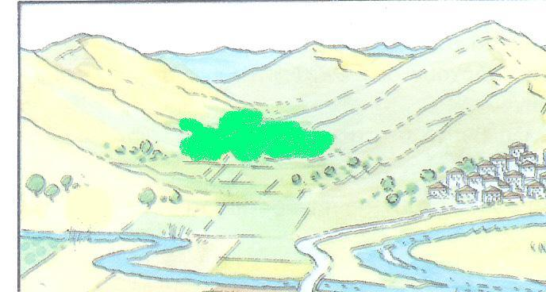
πεδιάδα οροπέδιο λεκανοπέδιο

ΛΙΜΝΗ
Ένα κοίλωμα της γης με γλυκό νερό λέγεται λίμνη.
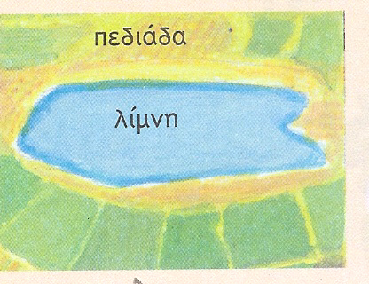

ΠΟΤΑΜΟΣ
Ποταμός είναι η μεγάλη ποσότητα νερού που κυλά αδιάκοπα.
Οι δυο πλευρές της κοίτης του ποταμού λέγονται όχθες.
Εκεί που χύνει το ποτάμι τα νερά του λέγεται εκβολή του ποταμού.
Το γόνιμο κομμάτι γης που σχηματίζεται στην εκβολή του ποταμού και μοιάζει με τρίγωνο λέγεται δέλτα ποταμού.
Οι μικροί ποταμοί που χύνονται σ’ ένα μεγαλύτερο λέγονται παραπόταμοι.
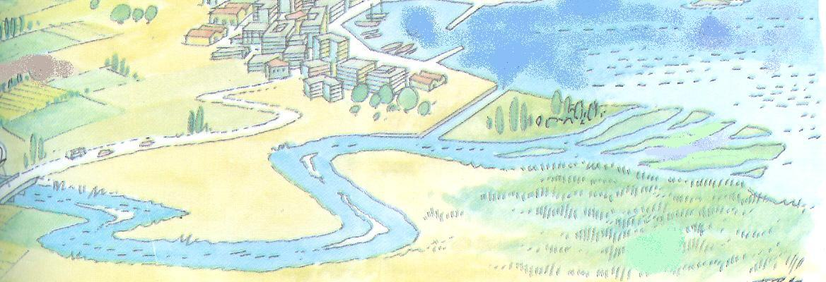

ποτάμι
όχθες εκβολή δέλτα ποταμού

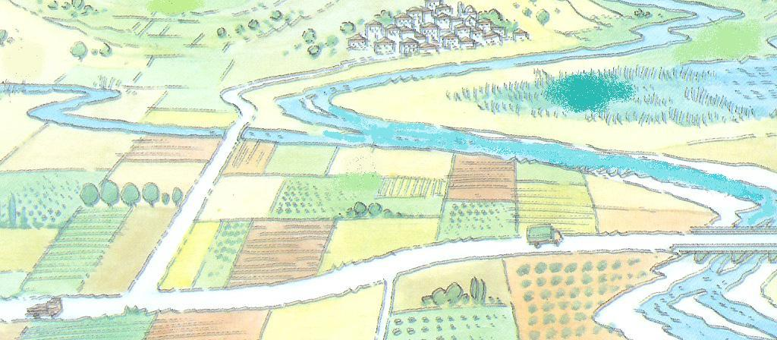

παραπόταμοι

